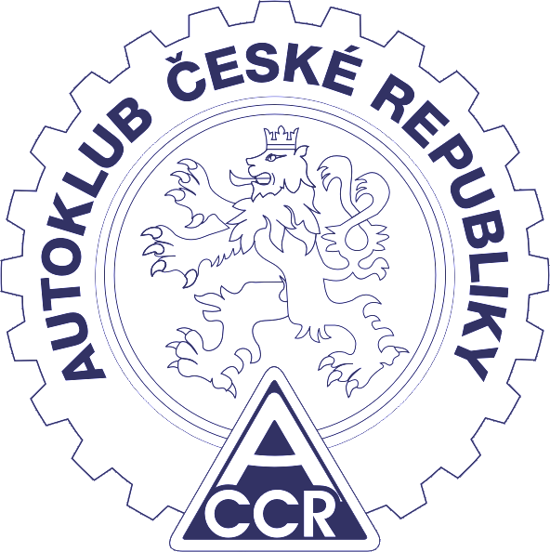

**ZÁPIS č. 2/12**

ze zasedání Lékařské komise FMS AČR,

která se uskutečnila dne 19.12.2012

Přítomni: MUDr Syrůček Martin, MUDr Brož Tomáš, , MUDr Procházka Milan, MUDr. Bek Jiří (částečně)

Švejdová Marcela – koordinátor, Nauš Karel GS FMS AČR.

1. Hlavní náplní zasedání byly úpravy lékařského řádu FMS AČR a jejich schválení pro rok 2013. MUDr Brož předložil koncept, který byl po věcných komentářích schválen.
2. **Byla předběžně projednána účast lékařů na CMO semináři FIM tak, aby počet licencovaných lékařů odpovídal potřebám FMS AČR. Byla sestavena předběžná nominace CMO na podnicích mistrovství světa v ČR , kde je FIM stanoven CMO – Chief Medical Officer (viz příloha).**
3. Po rozsáhlé diskuzi a s přihlédnutím k hodinové sazbě Lékařů Záchranných služeb a k hodinové sazbě kalkulovaných VZP bylo schváleno doplnění do ročenky FMS:

*Náhrady činovníků vyplácené pořadatelem Vedoucím lékařům závodu (CMO) resp. jeho zástupci (deputy CMO).*

*Na podnicích MS (kde CMO i deputy CMO musí být držitelem platné FIM CMO licence), pořádaných pod hlavičkou ACCR - 500Kč/ hod. event. po oboustranné dohodě smluvní cena.*

Tento návrh LK jako doplnění do ročenky přednese na zasedání VV FMS MUDr Syrůček.

Zapsal: MUDr Syrůček

20. 12.2012